gerenciamento econômico no consumo de energia elétrica residencial

**Barbara Ramalho¹, Igor Cerqueira², Leandro Marim³, Lorrany Amorim**4**, Pablo Nunes**5 **e WeslenFurtado6**

**Fábio N. Miranda7**(Orientador)

Faculdade Una de Contagem, Contagem, MG

[barbararaamartins@outlook.com1;igor1souza@hotmail.com2;leandro.marim@hotmail.com3;lorranybatistaamorim@gmail.com4;pablonovosrumos@hotmail.com5;weslenfurtado@hotmail.com6](mailto:barbararaamartins@outlook.com1;igor1souza@hotmail.com2;leandro.marim@hotmail.com3;lorranybatistaamorim@gmail.com4;pablonovosrumos@hotmail.com5;weslenfurtado@hotmail.com6); fabioNmiranda@gmail.com7

Resumo: O artigo possibilita a o desenvolvimento de um software para gerenciamento econômico em energia elétrica residencial auxiliando os consumidores a compreender gastos e consumo com base em suas necessidades.

Palavras-Chave: Gerenciar, Economia, Energia, Eletricidade, Consumo, Compreensão e Necessidade.

Abstract:The articleallowsthedevelopmentof a software for economic management in residentialelectricalenergyhelpingconsumersbasedontheirneed.

Keywords: Manage, Economics, Energy, Electricity, Consumption, UnderstandingandNeed.

**_________________________________________________________________________________**

**1 INTRODUÇÃO**

Atualmente no Brasil 90% da energia elétrica provem das hidrelétricas, que dependem de água em seus níveis adequados nos seus reservatórios para gerar energia para milhões de brasileiros.

Em 2014, o país viveu um dos piores momentos de abastecimento de energia elétrica no país, a falta da chuva aliada a um mal investimento no setor e o aumento de consumo gradativo da população.

Segundo Oliveira (2007), o mal gerenciamento da energia elétrica ocorre desde de 1994, onde o Brasil sempre utilizou das reservas das hidrelétricas devido à falta de investimento de expansão no sistema, as usinas sempre trabalharam na margem de segurança, mas em 2001 o déficit aumentou anualmente.

Com a crise instalada o governo não teve outra solução a não ser aumentar o custo da energia, com isso a população se viu obrigada a reduzir seu consumo, a busca por novas soluções para reduzir o custo ao final do mês, como utilização de painel solar ou até mesmo a troca de aparelhos elétricos que consomem muito por aparelhos que são mais econômicos.

Essas mudanças foram previstas em um artigo publicado por Dias (1983) no qual abordava a crise energética, pregando a necessidade do desenvolvimento de novas tecnologias com ênfase em novos produtos voltados para a economia.

**2JUSTIFICATIVA**

Devido ao alto custo e reajustes de impostos da energia elétrica no Brasil e pela falta de informação e controle dos gastos residenciais faz-se necessário desenvolver um Software que auxiliará na redução de custos.

**3OBJETIVO GERAL**

Este trabalho tem como objetivo propor um software que ofereça aos usuários uma forma de como mensurar os gastos em energia elétrica, através de simulações, criando planos de economia a partir dos dados inseridos pelo usuário.

**4 OBJETIVOS ESPECÍFICOS**

* Desenvolver planos de economia em energia elétrica residencial personalizamos.
* Exibir os gastos atuais em energia elétrica do usuário.
* Gerar relatórios dos consumos anteriores inseridos pelo usuário.

**5METODOLOGIA**

Para Fonseca (2002), metodologia é o estudo dos métodos, para se realizar uma pesquisa com o objetivo atingir um determinado fim ou para atingir o conhecimento.

Em seu sentido mais geral, método é a ordem que se deve impor aos diferentes processos necessários para atingir um certo fim ou um resultado desejado.

(CERVO, BERVIAN &SILVA, 2007:27).

**6MÉTODO**

O método de pesquisa cientificautilizadanesse projeto é a Pesquisa de Campo. De acordo com Cervo, Berviar e Silva (2007), a pesquisa surge de uma dúvida/problema, cuja a atividade é dirigida a resposta/solução dos mesmos por meio de processos ou métodos científicos.

A classificação enquanto a natureza da pesquisa difere-se em dois tipos: Pesquisa qualitativa e Pesquisa quantitativa.

Segundo Vieira (2009)a Pesquisa Qualitativa tem por objetivo levantar as opiniões e crenças dos pesquisados em busca do conhecimento de uma questão pouco entendida.

[...] pode-se, portanto, definir pesquisa social como o processo que, utilizando a metodologia científica, permite a obtenção de novos conhecimentos no campo da realidade social. (GIL, 1999:26).

**7METODOLOGIA*SCRUM***

A Metodologia*Scrum* foi desenvolvida por Ken Schwaber e Jeff Sutherland. Segundo Foggetti (2015) *Scrum* é um método ágil onde os requisitos mudam rapidamente, cuja a aplicação não possui técnica específica para o desenvolvimento de Softwares, apenas estabelece conjuntos de regras e práticas de gestão que devem ser adotadas para garantir o sucesso de um projeto.

No Scrum há três papéis: Scrum Master que é o responsável pelo processo. Scrum Team é a equipe do desenvolvimento e Scrum

*ProductOwner* é responsável por representar os interesses dos *Stakeholders* no projeto.

Trata-se de uma mudança radical das metodologias prescritivas e de cima para baixo usadas na gerência de projetos no passado.(SUTHERLAND, 2014:5).

A metodologia Scrum foi utilizado o Sprint Planning, onde o Product Owner priorizou as atividades que deveriam ser exercidas e o Scrum Master delegou-as para cada membro da equipe de desenvolvimento.

Houve reuniões diárias para o acompanhamento, finalização e estabelecimento de atividades.

**8 METODOLOGIA *MVC***

Segundo *Gamma et al a*Metodologia*MVC(Model-View-Controller)* foi criada em 1979 por TrygveReenskaug. É uma metodologia muito bem aceita pela comunidade Java utilizada principalmente em aplicações *Web*.

Sua estrutura separa as fases lógica, negócio e gerenciamento, as requisições direcionam-se a fase *Controller* que acessam a fase *Model* para processar exibindo-as na fase *View*, aumentando assim, a reutilização e manutenção do projeto.

O MVC é uma forma de padrão que pode ser aplicado a vários níveis.(BOND *et. al*., 2003:724).

Foi aplicado no projeto o banco de dados *MySQL* sendo o*Model*, que por sua vez se comunica com o *Controller* na linguagem PHP, acessando os dados do *Model* e exibindo-as no *View*, na linguagem *HTML*, cuja a representatividade é a interface que o usuário tem acesso(o usuário não consegue ver as outras camadas). Para a comunicação de todas as camadas foi utilizado a ferramenta *PHP MyAdmin*.

**9 REFERENCIAL TEÓRICO**

**9.1 CONTEXTO SOCIAL E ECONÓMICO EM ENERGIA**

O Brasil passa por um momento conturbado. Economizar é a única saída para a crise. Segundo Berman, o Sistema Elétrico brasileiro contabiliza perdas de 15%, que ocorrem desde a eletricidade a geração de energia a transmissão e redes de distribuição até chegar ao consumidor. A política energética do pais está mal estruturada, com isso, consumidores sofrem com o aumento da conta de luz.

Considerando o objetivo deste projeto, fica evidente a importância de criar novas tecnologias com ênfase na eficiência energética, tecnologia cujo o objetivo é mostrar os gastos convertidos em reais e relatório de consumo mensal auxiliando assim a contornar a crise dentro das residências.

**9.2 TECNOLOGIA RESIDECIAL PARA ECONOMIA**

Atualmente a procura de tecnologias de automação residencial tem tomado grandes proporções no cenário mundial, tecnologia, cujos propósitos são voltados ao controle de eletrodomésticos, ao auxílio em tarefas domesticas, controle na redução doconsumo, automação dos equipamentos de entretenimento, segurança, dentre outros.

Para Aureside (2012), o público que obtém sua primeira moradia é composto por jovens e adultos que estão sempre conectadosas novas tecnologias e desejam automatizar atividades em sua casa, como forma de redução de consumo, ganhando em flexibilidade, segurança e conforto.

Os produtos, trazem retorno ao investimento feito, além de propiciar benefícios adicionais como conforto, conveniência e segurança. (AURESIDE, 2007).

**9.3SIMULAÇÃO DE CONSUMO DE ENERGIA**

Para P. Junior (2001) a simulação é uma ferramenta versátil da qual podemos obter a resposta da pergunta “O que aconteceria se...” O modelo de simulação envolve probabilidades, e por isso, oferece resultados próximos a realidade.

É a imitação da operação de um processo ou sistema do mundo real num período de tempo. (BANKS, 1998).

 Através da simulação serão geradas projeções com planos de economia para o usuário, auxiliando o mesmo, a compreender os impactos de possíveis mudanças em sua residência sem ao menos executá-las fisicamente.

**10CONTEÚDO INTERDISCIPLINAR**

A interdisciplinaridade abordada na criação e desenvolvimento do projeto, foram:

No princípio da construção do sistema foi desenvolvido um planejamento do software utilizando o Caso de Uso e Diagramas de Classe estudados na disciplina de Análise e Projeto Orientado a Objeto, que segundo Medeiros (2010) após a elaboração destes a ideia passa a ser mais concreta conseguindo compreender a intenção inicial da qual proporcionou uma maior abstração do Software e de suas funcionalidades. Atendendo assim da melhor maneira o usuário final e evitando erros no projeto que poderia causar algum retrabalho.

Mediante ao desenho da arquitetura do Softwareanterior a fase de desenvolvimento, foi necessário levantar as entidades e atributos do *Software*que seria desenvolvido. Foram utilizados os princípios da disciplina de Banco de Dados necessáriospara o desenvolvimento dos modelos relacionais (conceitual e lógico) paraexpressar as entidades, atributos e a cardinalidade.Para Navathe (2005) os modelos de banco de dados fornecem o significado necessário para aplicação e compreensão do mesmo.Também foi aplicado o conhecimento da linguagem *SQL*, pois é através deleque os dados inseridos pelo usuário serão guardados e acessados dentro do *Software*.

Foi utilizado os conceitos e práticas da disciplinaParadigmas de Programação na escolha da linguagem de programação utilizada para a criação do *Software*.Por se tratar de umsistema de cálculos, foi necessário que se utilizasse linguagens que não despendia de muito processamento, para que não ocorressem entrada de dados incorretas. Houve também o tratamento dos campos através das expressões regulares aprendidas na disciplina.

No sistema foi fundamental o conhecimento de cálculos probabilísticos da disciplina de Estatística e Probabilidade, dando a possibilidade de oferecer ao usuário simulações do consumo atual e do plano de economia através dos dados digitados.

**11 COLETA DE DADOS**

Diante da compreensão dos tipos de pesquisa, o meio escolhido para a coleta de dados foi o Questionário, por sua simplicidade e fidelidade ao identificar e analisar a questão problema.

Para Gil (1999) Questionário é uma série de questões, geralmente escritas, dadas ao pesquisado com o intuito de obter informações sobre conhecimentos, crenças, sentimentos, valores, interesses, expectativas, aspirações, temores, comportamento, etc. Segundo ele desenvolver um questionário é basicamente traduzir os objetivos da pesquisa em questões especificas.

[...] Instrumento de coleta de dados constituído por uma série de perguntas, que devem ser respondidas por escrito (MARCONI & LAKATOS, 1999:100).

O Questionário desenvolvido para esse projeto foi voltado para homens e mulheres com renda normal/baixa entre 30 a 60 anos de idade com o objetivo de colher informações sobre gastos em energia elétrica residências questionando o pesquisado sua ciência do seu consumo diário convertido em valores reais, indagar se o mesmo possui interesse em conhecer os seus gastos de consumo com intuído de incentivar a economia de energia nas residências.

O questionário conteve doze perguntas fechadas e abertas com múltipla escolha.Com alternativa Sim ou Não. As informações coletadas através do método de pesquisa escolhido auxiliam a compreender a necessidade de desenvolver tecnologia e a conhecer o público alvo.

**12 ANÁLISE DE RESULTADOS**

Disponibilizaram a participar 22 pessoas da pesquisa de amostragem. O questionário foi disponibilizado na plataforma GoogleFormse o link foi enviado para o celular das pessoas que se disponibilizaram a participar da pesquisa. Outra forma realizada para aqueles que se estavam desprovidos de celular, foi a pessoa responder no próprio celular do entrevistador, o que leva a crer que a experiência foi satisfatória e que estes responderam o questionário de forma voluntária.

**GRÁFICO 1 - CONSCIÊNCIA DE CONSUMO MEDIO RESIDENCIAL**

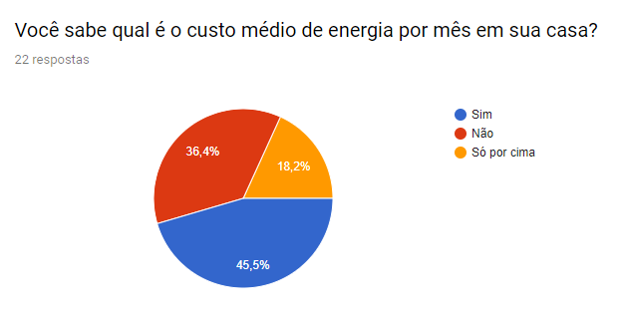

Dos 22 participantes, 45,5% responderam que sabem o custo médio de energia por mês consumido em sua residência. Esta informação significa que estas pessoas leem e tem acesso a sua conta de energia fornecida pela companhia energética de sua cidade.

**GRÁFICO 2 – CONSUMO MÉDIO RESIDENCIAL MENSAL**

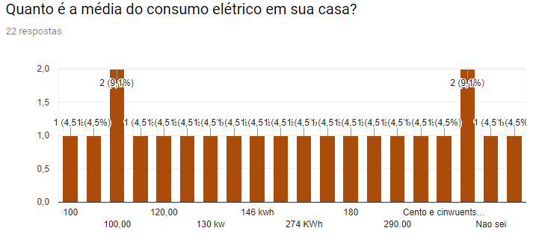

Observa-se que apresentaram os maiores percentuais de domicílios com consumo mensal de energia elétrica na faixa mais baixa (0-200 kWh/mês).

A pesquisa revelou que mais de 2/3 dos domicílios consomem menos que 200 kWh de energia elétrica por mês. Indicativo da existência de espaço para aumento no consumo, com a incorporação de aparelhos eletroeletrônicos, no dia a dia.

**GRÁFICO 3 – AVALIÇÃO SOBRE O VALOR APRESENTADO NA CONTA DE ENERGIA**

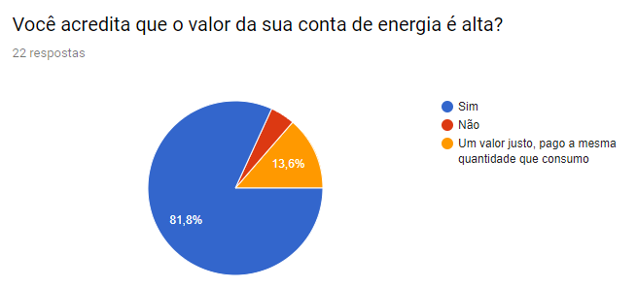

**GRÁFICO 4 – AVALIAÇÃO SOBRE O CONSUMO DE ENERGIA**

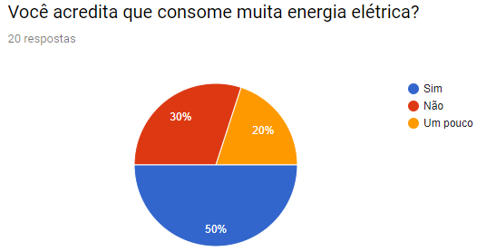

Uma das respostas mais surpreendentes foi para as perguntas de número 3 e 4, onde pergunta-se para o entrevistado sobre sua avalição a respeito do valor pago em sua conta de energia se é caro ou não e se o mesmo acreditava que consumia muita energia. Nestas perguntas constatou-se a real consciência dos entrevistados em pagar um alto valor por um serviço prestado.Isso demonstra que se há um menor consumo considera o preço pago pelo fornecimento da energia elétrica mais baixo que os gastos superiores de consumo. Indicativo que a política de diferenciação de preço por faixa de consumo beneficia, de alguma maneira, os consumidores das faixas de renda mais baixas, por outro lado, pune os consumidores das faixas mais altas. Indicativo da influência das tarifas diferenciadas por faixa de consumo. E o fato de avaliarem que consomem muita energia se dá devido a posse e o hábito de uso de eletrodomésticos, lâmpadas e chuveiros nas residências.

**GRÁFICO 5 – APARELHOS QUE MAIS CONSOMEM ENERGIA**

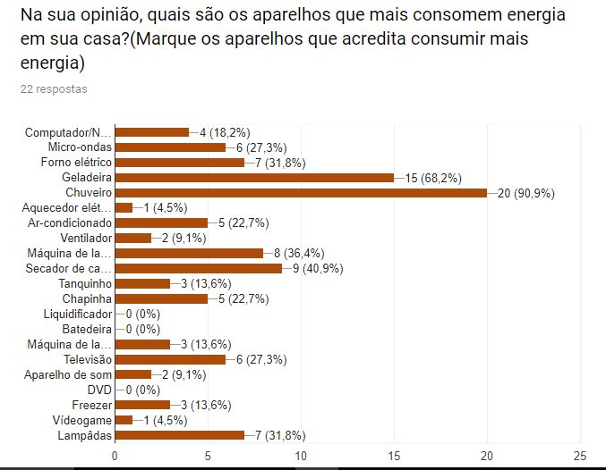

Na pesquisa verificou-se que os aparelhos que mais consomem energia elétrica são chuveiro 90,9%, geladeira 68,2%, secador de cabelo 40,9%, máquina de lavar 36,4%, lâmpadas e forno elétrico 31,8%.

**GRÁFICO 6 - HÁBITO DE DEIXAR OS APARELHOS LIGADOS**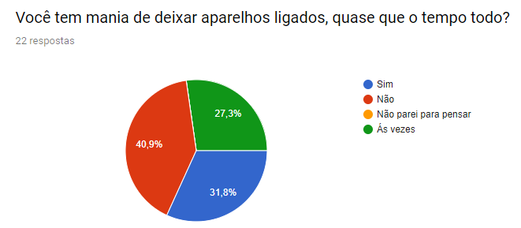

Na pesquisa verificou-se que 31,8% dos entrevistados, tem hábito de deixar os aparelhos ligados por muito tempo, enquanto 40,9% não deixam os aparelhos ligados por muito tempo e 27,3% às vezes deixam.

**GRAFICO 7 - O QUE É FEITO PARA REDUZIR O CONSUMO**

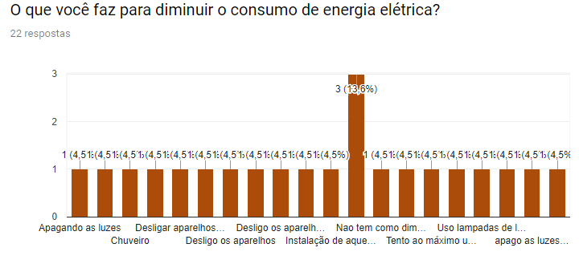A pesquisa indicou que 13,6% dos entrevistados não conseguem reduzir o consumo de energia elétrica em suas residências. Cabe ressaltar significativo percentual de ações que tentam minimizar este consumo como desligar aparelhos, uso de lâmpadas com menor consumo, mantendo as luzes apagadas quando não estiver usando.

**GRÁFICO 8 -PERMANÊNCIA DE APARELHOS EM STANDY BY**

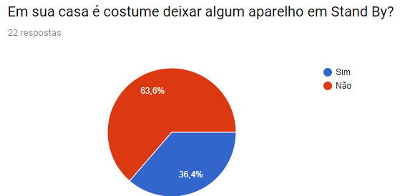

A pesquisa apontou que 63,3% dos entrevistados não deixam seus aparelhos ligados em standyby, e 36,4 % deixam ligados em standyby, que é quando o aparelho é desligado somente no controle remoto.

**GRÁFICO 9 - QUANTIDADE DE MORADORES NAS RESIDÊNCIAS**

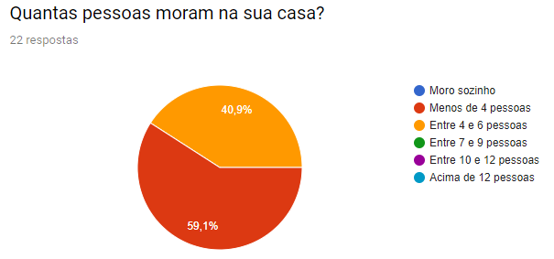O gráfico mostra uma média de 4 a 6 moradores por residência. Os dados coletados apresentaram certa proporcionalidade entre consumo de energia elétrica e número médio de pessoas por domicílio, ou seja, quanto maior a média de pessoas residentes por unidade habitacional, maior o consumo.

**GRÁFICO 10 – TIPO DE INSTALAÇÃO ELÉTRICA NAS RESIDÊNCIAS**

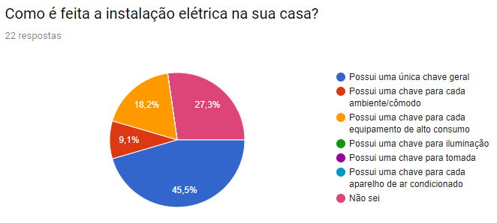O gráfico 10 mostra o tipo de instalação elétrica utilizado nas residências, 45% dos entrevistados possui uma única chave geral para todos os aparelhos, lâmpadas e chuveiros em sua residência, 27,3% não sabem informar, 18,2 % possui uma chave para cada tipo de equipamento de alto consumo e 9,1% possui uma chave para cada ambiente ou cômodo.

**GRÁFICO 11 – IMPORTÂNCIA DA ECONOMIA ELÉTRICA NAS RESIDÊNCIAS**

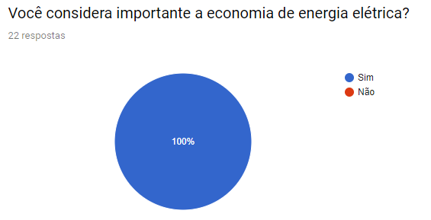

Na pesquisa 100% dos entrevistados importante declarou que é importante a economia de energia elétrica nas residências.

**GRÁFICO 12 – DESEJO DE ALGUM PRODUTO QUE AJUDE A ECONOMIZAR ENERGIAELÉTRICA NAS RESIDÊNCIAS**

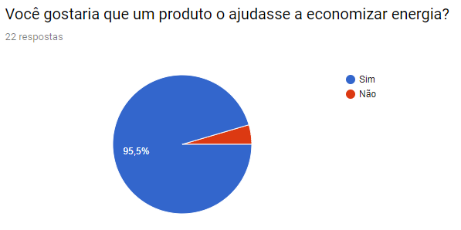

A pesquisa indicou que a maioria dos entrevistados 95,5 % gostaria de conhecer ou obter um produto que os ajudasse a fazer economia de energia elétrica em suas residências, pois, ações de eficiência energética direcionadas para o setor residencial dependem, para serem eficazes, do conhecimento da posse e uso de cargas residenciais.

**13 CONSIDERAÇÕES FINAIS**

A partir do exposto, pode-se afirmar que o presente trabalho atingiu os objetivos traçados inicialmente dado que o Software criado como modelo de mensuração de gastos com energia elétrica residencial desenvolvido conseguiu representar e gerar os resultados que possibilitam ao usuário um plano de economia.

Foi apresentado uma estratégia para permitir o gerenciamento de gasto de energia dirigido pela aplicação dos dados em sistema web. Para atingir este objetivo foi permitido que os usuários expressem seus gastos, através de uma interface de Software simples e uniforme que permite a troca de informações.

Vale lembrar que a mensuração destes gastos não é obter a solução ótima para um problema, mas sim gerar informações que subsidiam a tomada de decisão, sendo que esta deve ser realizada diretamente pelas pessoas envolvidas e que têm poder para tal.

**Referências**

AURESIDE – Associação Brasileira de Automação Residencial. **Controle de Iluminação oferecesoluções para economia de energia.**2007. Disponível em: <<http://www.aureside.org.br/ilum.pdf>>. Acesso em 15/12/2017.

BANKS, Jerry. **Handbook of simulation: principles, methodology, advances, applications, and practice.**Wiley-IEEE, 1998.

BOND, Martin; HAYWOOD, Dan; LAW, Debbie; LONGSHAW, Andy; ROXBURGH, Peter. **Aprenda J2EE.** São Paulo: Pearson, 2003. 724p.

CERVO, Amado L; BERVIAN, Pedro A; SILVA, Roberto da. **Metodologia científica**. São Paulo: Pearson, 2006. 27,55-57 p.

DIAS, Adriano Batista. **Crise energética e a perspectiva de aumento da dependência.** Rio de Janeiro 1983. 303 p.

FOGGETTI, Cristiano. **Gestão ágil de projetos.** São Paulo: Pearson, 2015. 13 p.

FONSECA, J. J. S. **Metodologia da pesquisa científica**. Fortaleza: UEC, 2002. Apostila.

GAMMA, Erich et al. ***Padrões de Projeto:*** *Soluções reutilizáveis de software Orientado a Objetos.* Porto Alegre: Bookman,2000.

GIL, Antônio Carlos. **Métodos e técnicas de pesquisa social**. São Paulo: Atlas, 1999.

JUNIOR, Orlando Pinna Ferreira Pinto. **Desenvolvimento de uma ferramenta de análise de decisão, para suprimento de refinarias de petróleo através de uma rede de oleodutos.** Florianópolis, 2001.

MARCONI, Marina de Andrade; LAKATOS, Eva Maria. **Técnicas de pesquisa**. São Paulo: Atlas, 1999.

MEDEIROS, Ernani. **Desenvolvendo software com UML 2.0**. São Paulo: Pearson, 2010.

NAVATHE, Ramez ElmasriShamkantB..**Sistemas de banco de dados**. São Paulo: Pearson, 2005.

OLIVEIRA, A. F..**Gestão de projetos estratégicos: um estudo de caso**. Dissertação de Mestrado, Escola Politécnica da Universidade de São Paulo, São Paulo, 2007.

SUTHERLAND, Jeff. **SCRUM: A arte de fazer o dobro do trabalho na metade do tempo.** São Paulo: Leya, 2014.

VIERIA, Sonia. **Como elaborar questionários.** São Paulo: Atlas, 2009.

**ANEXO A – MODELO CONCEITUAL DO BANCO DE DADOS**

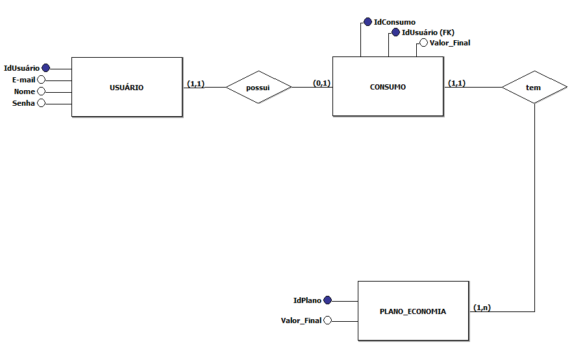

**ANEXO B – MODELO LÓGICO DO BANCO DE DADOS**

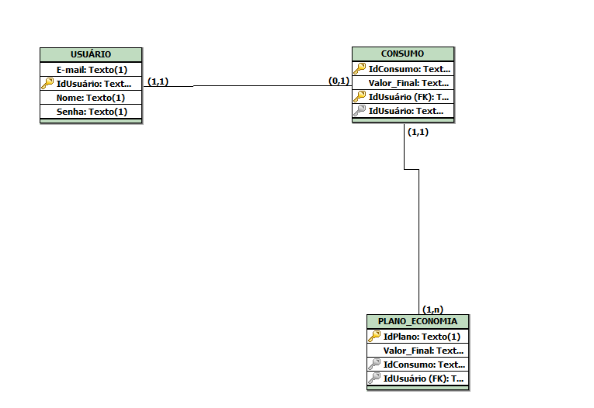

**ANEXO C – CASO DE USO UML**

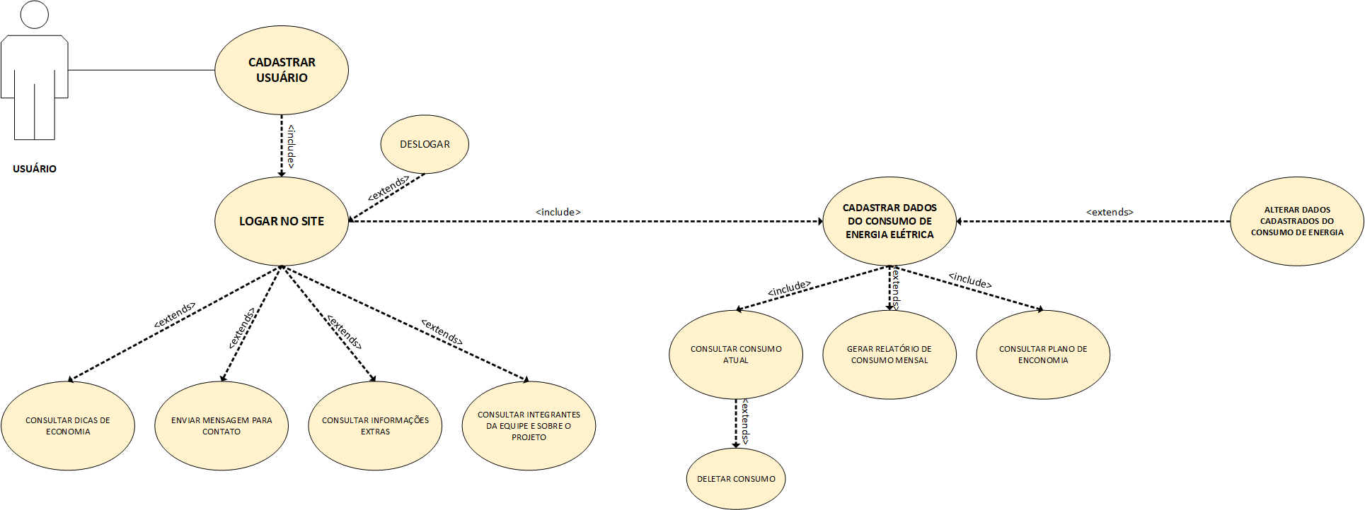

**ANEXO D – DIAGRAMA DE CLASSES UML**

